检测报告公开信息表
报告编号 | BPT2024179(ZJCY)
受检单位名称 | 上海新跃联汇电子科技有限公司海门分公司
单位地址 | 南通市海门区海门街道红海路88号
联系人 | 朱天印
技术服务项目组人员 | 翁建荣、冯前程、陈晨、徐俊、沈琪、孙娜、成军军、徐晓圆
现场调查日期及人员 | 2024.06.06 | 翁建荣、冯前程
现场采样检测日期、人员 | 2024.08.07-2024.08.09 | 陈晨、徐俊
受检单位陪同人 | 朱天印
现场调查照片 | 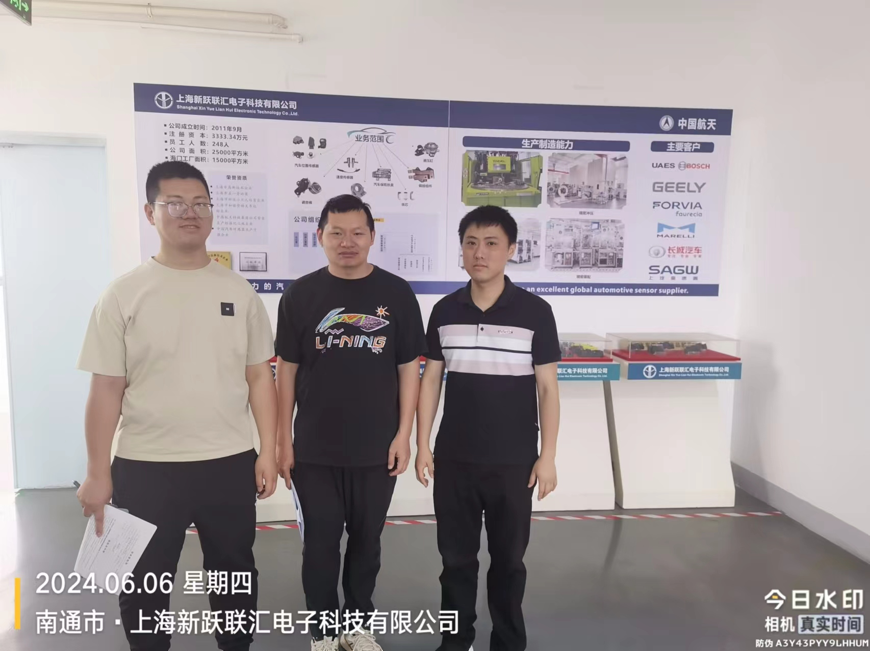
现场采样检测照片 | 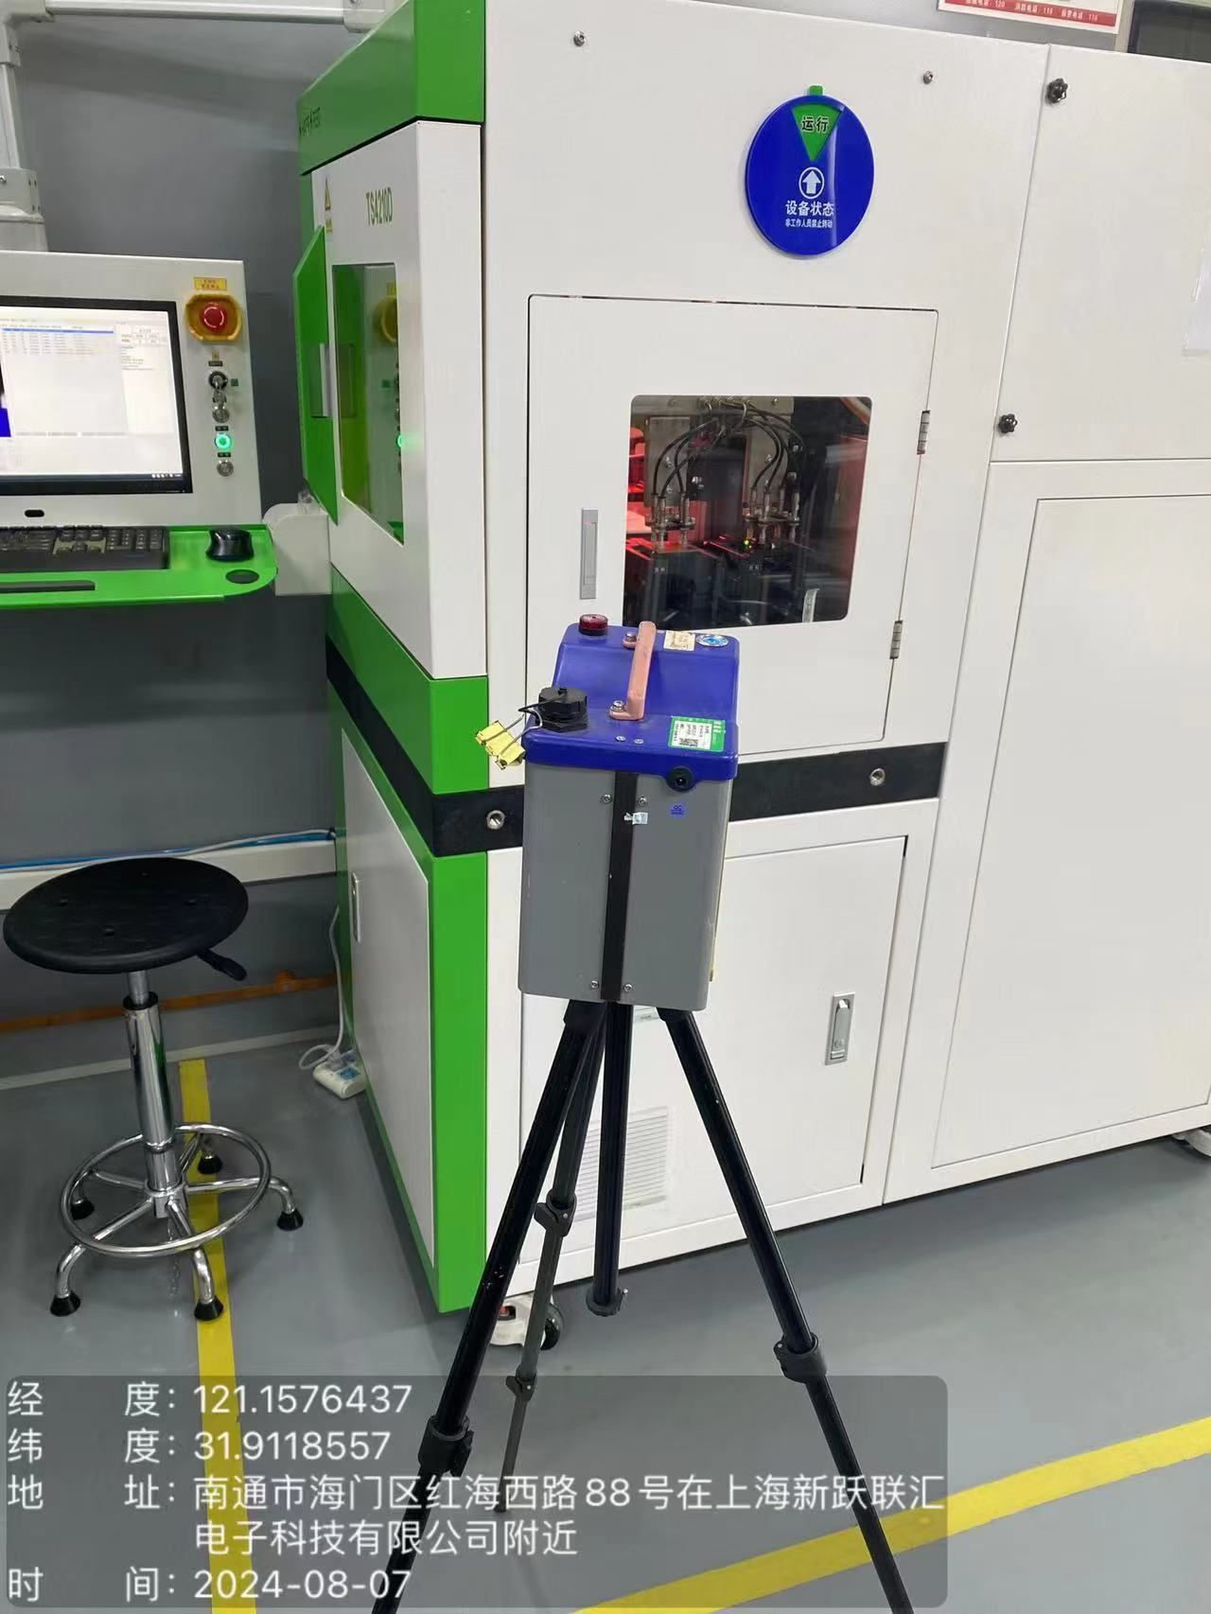 | 